DBZ-1B 数字电路实验装置（双组）
概述
数字电子电路实验装置是依据目前我国 “ 数字电子技术 ” 、 “EDA 技术及其应用 ” 教学实验大纲的要求，及各高等院校对该教学实验设备的需求和建议，由本公司开发的新一代实验装置。
数字电子电路实验装置能对上述课程的全部实验项目和课程设计进行实验操作，完全符合实验教学大纲的要求，同时为高层次的数字系统的设计开发实验及教师、研究生开发新实验和进行科学研究提供良好的工作条件。
数字电子电路实验装置特别适用于现有院校 “ 数字电子 ” 、 实验室的更新改造；为职业学院、中专、职校等新建或扩建实验室，迅速开设实验课提供了理想的实验设备。
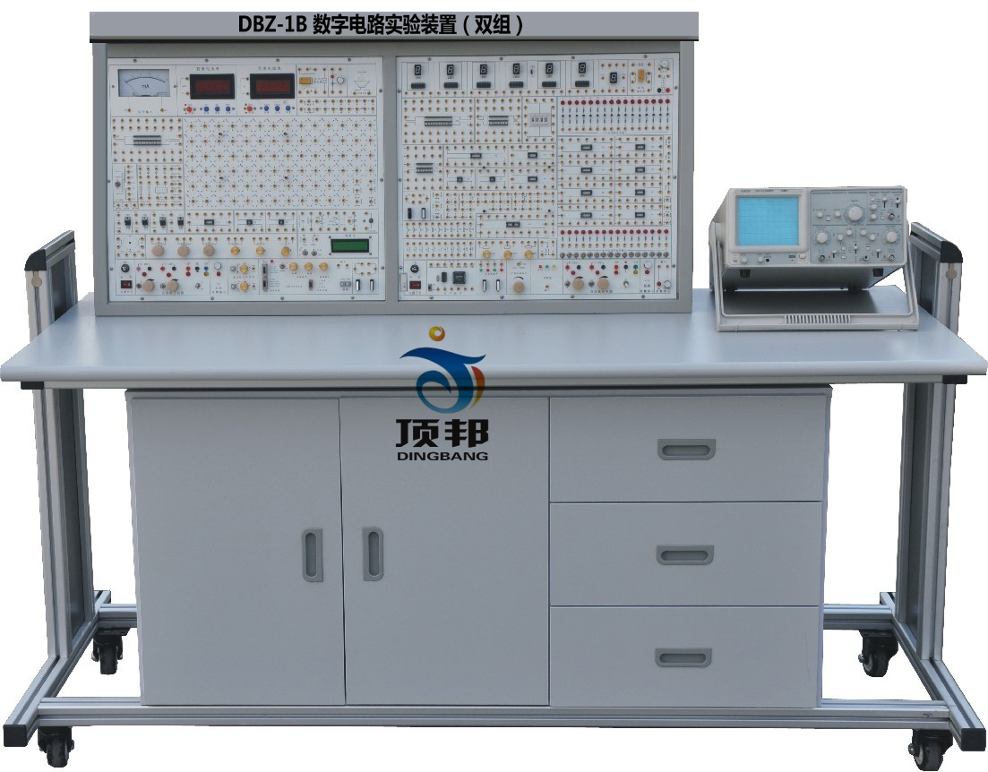
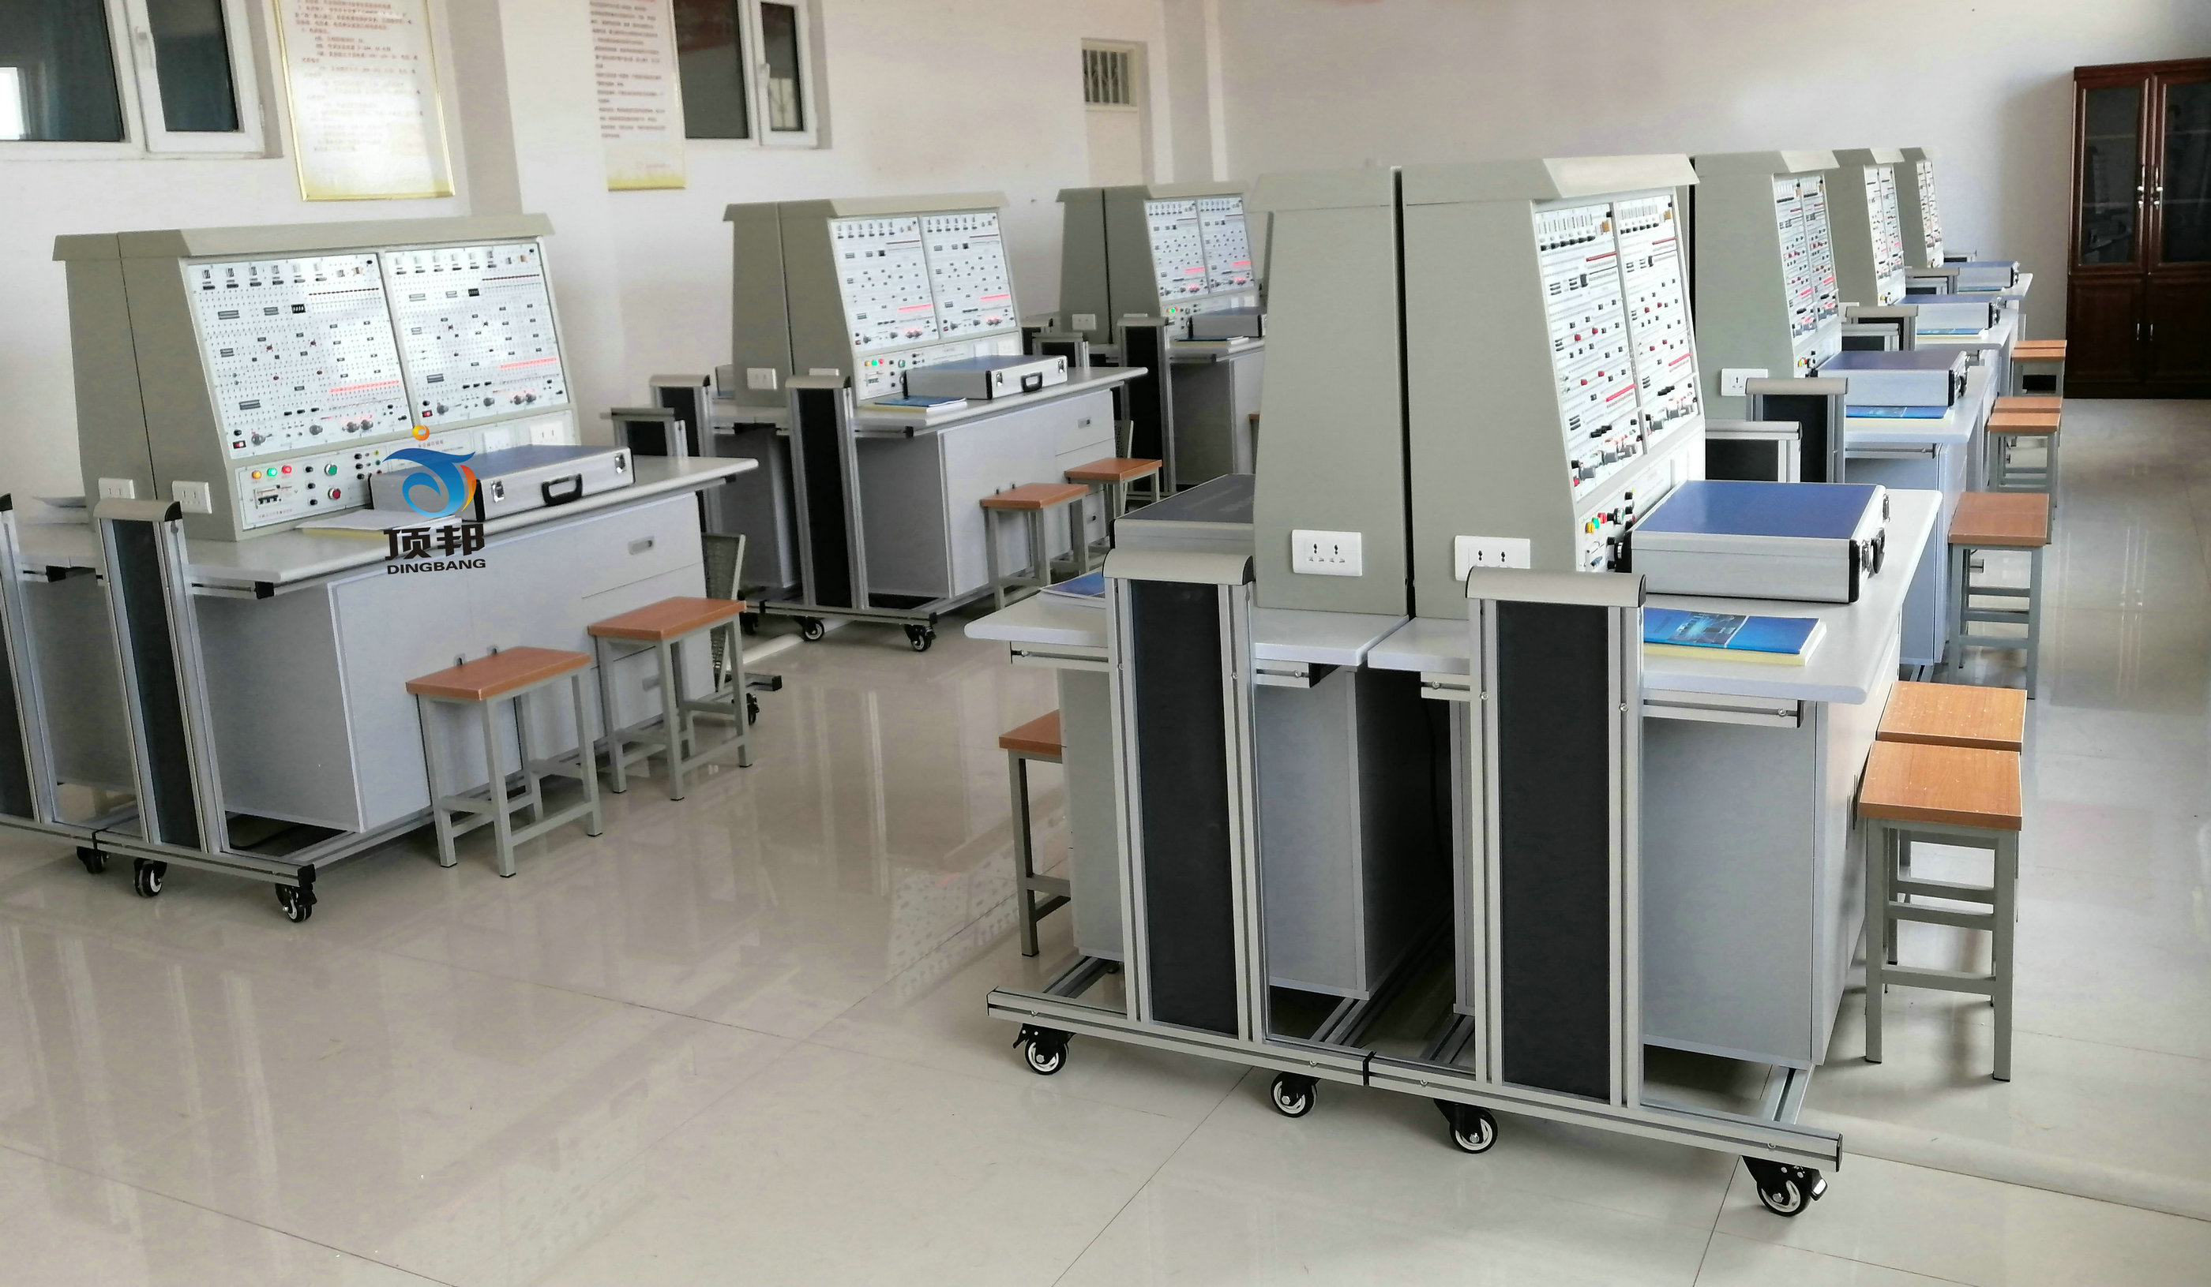
一、技术性能
1 、输入电源：单相三线 220V±10% 50Hz
2 、工作环境：温度 -10 ℃ ～ + 40 ℃ 相对湿度＜ 85%( 25 ℃ ) 海拔＜ 4000m
3 、装置容量：＜ 200VA
4 、外形尺寸： 155×80× 123cm
二、装置的配备
本装置主要由实验控制屏和实验桌两部分组成。实验控制屏由 两套数电功能板 组成 ，可以同时开设两组数电实验。 主要功能组成如下 :
直流稳压电源压电源 :±5V/1A 两路 ;0.0 ～ 18V/0.75A 连续可调两路 ( 通过适当的连接 , 可得到 0 ～ ±18V 及 0 ～ 36V 连续可调电源 ),+5V 电源还设有短路报警、指示功能，以上电源均有短路软截止自动恢复保护功能。
脉冲信号源：计数脉冲源 0.5Hz ～ 300kHz 分档连续可调；输出四路 BCD 码基频、二十分频、四分频、八分频，基频输出频率分 1Hz 、 1kHz 、 20kHz 三档粗调，每档附近又可进行细调；正负各两路输出的单次脉冲源。
提供五功能逻辑笔、 LED 发光二极管报警指示灯电路、共阴数码管一只、蜂鸣器报警指示、十六位开关电平输出、十六位逻辑电平输入指示、十六进制译码显示器（六位）、拨码盘、复位按钮、杨声器、音乐片及电位器等。
还设有高可靠圆脚集成块插座（ 40P2 只、 28P1 只、 24P1 只、 16P5 只、 14P6 只、 8P2 只）及镀银长紫铜管等，供插各种集成块及器件等。
数电实验功能板设有可装、卸固定线路实验小板的插座四只，可选购数字 EDA 下载板。
三、基本实验内容
本装置提供数电实验指导书，具有相当的深度和广度，各级各类学校可根据自己教学的需要进行选择，还可以结合自己的需要进行改写、扩充及开发其它新的实验项目。
1. 晶体管开关特性、限幅器与钳位器
2.TTL 集成逻辑门的逻辑功能与参数测试
3.CMOS 集成逻辑门的逻辑功能与参数测试
4. 集成逻辑电路的连接和驱动
5. 组合逻辑电路的设计与测试
6. 译码器及其应用
7. 数据选择器及其应用
8. 触发器及其应用
9. 计数器及其应用
10. 移位寄存器及其应用
11. 脉冲分配器及其应用
12. 使用门电路产生脉冲信号 —— 自激多谐振荡器
13. 单稳态触发器与施密特触发器 —— 脉冲延时与波形整形电路
14.555 时基电路及其应用
15.D/A 、 A/D 转换器
16. 智力竞赛抢答装置 —— 综合性实验
17. 电子秒表 —— 综合性实验
18. 三位半直流数字电压表 —— 综合性实验
19. 数字频率计 —— 综合性实验
20. 拔河游戏机 —— 趣味性、综合性实验
21. 随机存取存储器 2114A 及其应用 —— 综合性实验
22. 在系统可编程数字器件设计实验（配 Lattice 公司 4128V 下载板）

